Projekt „Želim stablo“ u OŠ Vladimira Nazora, Zagreb
Čuvarkuća (Semprevivum tectorum)

Redni broj etape | Etapa | Provedba projekta (opis)
1. | Uvodni sat  Upoznavanje učenika s pojmom čuvarkuća.  Odabir teme projekta „Želim stablo“ biljka: „Čuvarkuća“ (Sempervivum tectorum). | U projekt je uključeno 20 učenika 1. razreda.  Projekt se provodi u izvannastavnoj aktivnosti Eko grupe.  Učenici se prvi put susreću s riječi „čuvarkuća“, zadatak im je nacrtati asocijacije na zadanu riječ.  Nakon asocijacija učenici upoznaju biljku čuvarkuću i njene druge nazive. Učenici zatim trebaju nacrtati biljku.  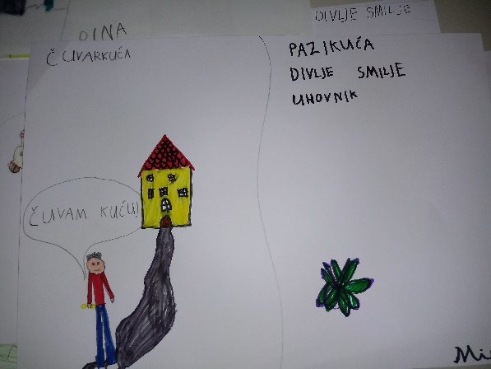
2. | Izrada visećih vrtova i sadnja biljke koju će učenici promatrati | Učenici zajedno s učiteljicom izdvajaju jednu čuvarkuću iz grma te je sade u posebnu posudu. Učenici će pratiti njen rast i razvoj te ju ručno zalijevati. Kako bi proširili uzgoj čuvarkuća, neke od njih su posadili s ostalim biljkama u viseće vrtove od plastičnih boca.  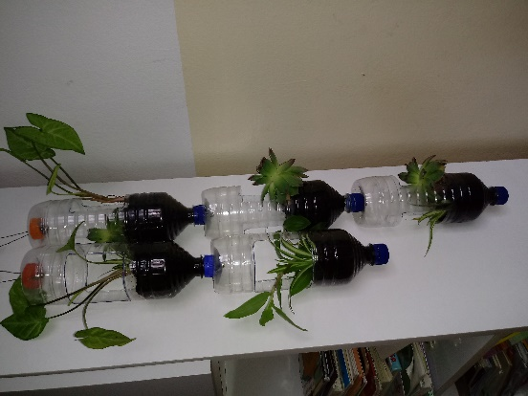
3. | Gostovanje u 6. razredu  Prezentacije učenika 6. razreda učenicima 1. razreda.  Izrada razrednog plakata o čuvarkući. | Učenici 6. razreda prezentiraju zanimljivosti o čuvarkući.  Učenici 1. razreda postavljaju pitanja. Za poklon dobivaju sličice s čuvarkućom na kojima su ispisane neke zanimljivosti o njoj.  Nakon povratka u vlastitu učionicu, učenici 1. razreda rade plakat o čuvarkući.  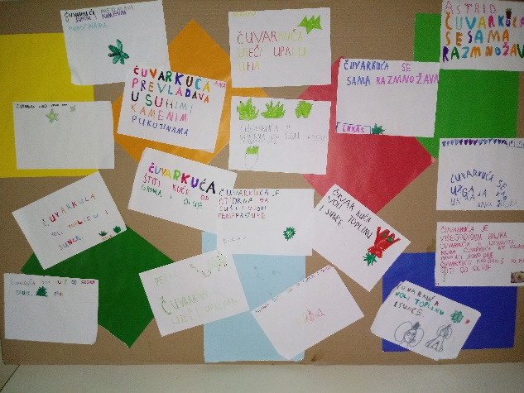
4. | Uvjeti života za rast i razvoj čuvarkuće  Korištenje micro: bita za mjerenje svjetlosti i topline.  Imenovanje razredne čuvarkuće. | Učenici upoznaju maleni uređaj micro:bit.  Također dolaze do zaključka na koji bi sve način micro: bit mogao pomoći kod uzgoja biljki.  Ponavljaju uvjete života za biljku čuvarkuću te se nakon toga dijele u dvije grupe.  Prva grupa uz pomoć programa za mjerenje svjetlosti traži idealno mjesto za biljku čuvarkuću koju su posadili.  Druga grupa uz pomoć programa za mjerenje temperature traži idealno mjesto za biljku. (na hodniku i u učionici)  Zajedničkim rezultatima učenici nalaze mjesto u učionici na kojem je dovoljno toplo i osvijetljeno za našu biljku.  Učenici glasovanjem biraju ime za razrednu čuvarkuću.  („Čuvar:bit“).  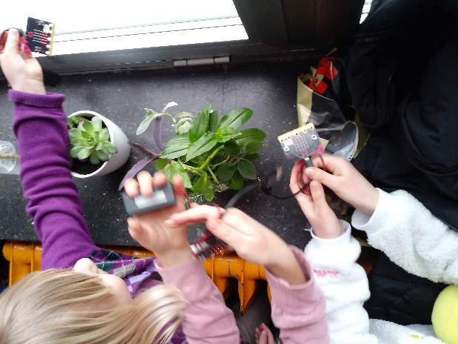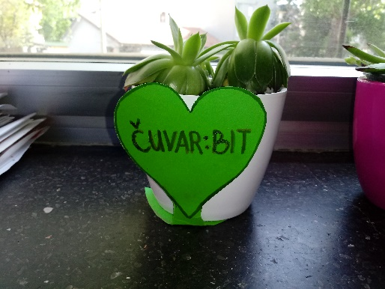
5. | 2. gostovanje u 6. razredu  Prezentacija stripova o čuvarkući.  Upoznavanje seta za zalijevanje biljke spojenog na micro:bit.  Usporedba biljke spojene na pumpicu s našim „Čuvar: bitom“  Prvašići predstavljaju svoje viseće vrtove. | Učenici 6. razreda zajedno s profesoricom Biologije prezentiraju svoje stripove o čuvarkući.  Nakon prezentacija upoznaju set za zalijevanje biljke.  U usporedbi našeg „Čuvar:bita“ s biljkom spojenom na pumpicu prvašići uočavaju bolji napredak čuvarkuće 6. razreda.  Prvašići predstavljaju svoj „Čuvar:bit“ i viseće vrtove šestašima.  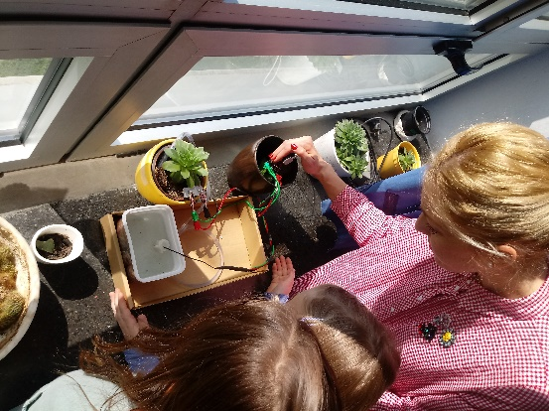
6. | Digitalna izložba „Vikend s čuvarkućom“  Biranje najljepše fotografije i nagrada pobjedniku | Učenici su dobili zadatak da zajedno sa svojim roditeljima provedu vikend tražeći i fotografirajući čuvarkuće u svojoj okolini.  Svoje radove predstavili su pred učiteljicama i ostalim učenicima na digitalnoj izložbi organiziranoj u razredu.  Učiteljice biraju najljepšu fotografiju te prigodno nagrađuju pobjednika.  Fotografija ujedno postaje dio našeg plakata kojim predstavljamo našu Eko grupu.  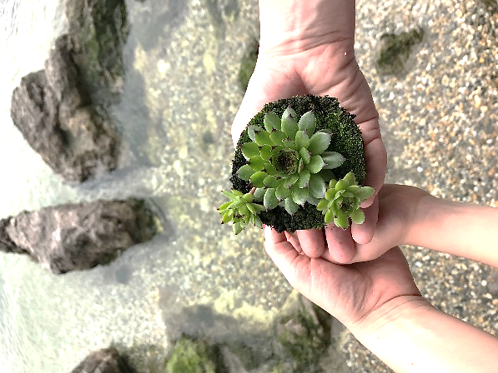
7. | Zaključak i završetak projekta  Naša „zelena učionica“ | Učenici su pobliže upoznali sve karakteristike i blagodati biljke čuvarkuća. Zaključili su kako se uz pomoć pumpe na navodnjavanje biljka može brže i bolje razvijati.  Svoju učionicu učinili su zelenom te nastavili s uzgojem čuvarkuća. Svaki učenik je nabavio vlastitu čuvarkuću o kojoj se brine u vlastitom domu.  